Soundmodul Mini (S3)
Projektbeschreibung, Stand 27.10.2026, Firmware v0.06 (nicht auf Hardware getestet)

1. Überblick
Kompaktes Soundmodul für Motorgeräusche und Effekte in RC-Modellen auf Basis ESP32-S3-Zero (ESP32-S3FH4R2, 4 MB Flash, 2 MB PSRAM). Abgeleitet von ESP32-RC-Sound V7, reduziert auf CRSF und wenige Sounds. Die Sounds liegen im internen Flash, eine SD-Karte gibt es nicht. Gemeinsamer Code mit Multiswitch und Soundmodul V7 liegt in firmware/src/RC_Common (identische Kopie).

2. Umfang
 | Sound V7 | Mini
Eingang | SBUS-Familie, CRSF, PWM, GPIO | nur CRSF (Port A), busbasiert
Schaltquellen | BUS, PWM, Pin, Einkanal, MKan, Dauer | BUS-Kanal Low/High, Einkanal (WM), MKan, Dauer, Aus
Sounds | Motor + 24 | Motor (Start/Loop/Stopp) + 4
Speicher | SD-Karte | nur Flash (LittleFS), keine SD-Karte
Port B | zweiter UART | Hardware-UART, Rolle Aus/CRSF/S.Port/GPS/Raw
Port C | GPS (SoftwareSerial) | Hardware-UART, Rolle wie Port B
WLAN-Start | WLAN-Pin nach GND | ab Werk immer an, sonst BOOT-Taste, Lua oder Auto-WLAN
Web-UI, OTA | ja | schlank: Sound-Upload, Einstellungen, Backup, OTA
Motorlogik (Gasrampe, Standgas-Verzögerung, Tonhöhe folgt Gas), Lautstärke und Modus je Sound, S.Port-LiPo, GPS-Telemetrie und das WM-Adressschema kommen aus V7.

3. Hardware
Board Waveshare ESP32-S3-Zero, Verstärker MAX98357A (I2S, mono). Aufbau als Sandwich ohne Lochraster: Der MAX sitzt Rücken an Rücken auf der Rückseite des ESP, seine 7-polige Stiftleiste trifft 5V, GND, 3V3, IO1 bis IO4, der SD-Stift ist entfernt (3V3 bleibt frei). Port A ist ein 4-adriges Kabel mit JST-Stecker (schwarz GND, rot +5V, gelb IO5, weiß IO6), Port B eine 2-polige Stiftleiste an IO7/IO8, Port C (IO43/IO44) bei Bedarf als Kabel. Der Lautsprecher hängt am JST-PH-Stecker des MAX. Keine SD-Karte, keine Brücke und kein Jumper. Bauschritte, Bauteilliste und Grafiken stehen im Hardware-Bauplan (docs/Hardware-Bauplan_Mini-S3.docx).
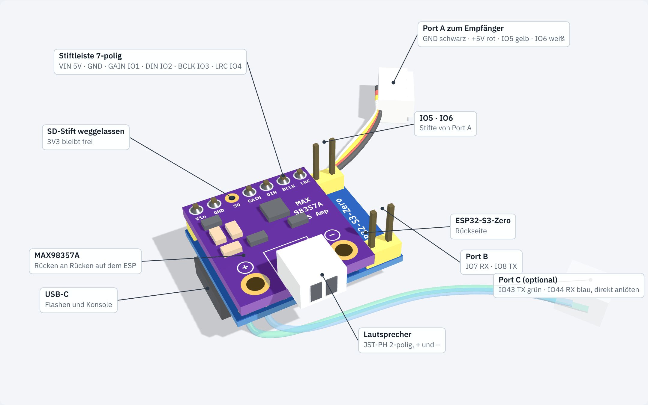
Aufbau Soundmodul Mini S3: MAX98357A Rücken an Rücken auf dem ESP32-S3-Zero (3D-Ansicht)
Funktion | GPIO
MAX98357A GAIN / DIN / BCLK / LRC | 1 / 2 / 3 / 4
Port A CRSF RX / TX | 5 / 6
Port B RX / TX | 7 / 8
Port C RX / TX | 44 / 43
Status-LED (RGB-LED auf dem Board) | 21
WLAN-Taste = BOOT-Taste auf dem Board | 0
frei | 9–13

4. WLAN einschalten
Das Modul öffnet den Access Point „Sound-Mini“ (Passwort 123456789), Weboberfläche http://192.168.1.1. Das WLAN geht an über:
- „WLAN dauerhaft an“ (ab Werk EIN): WLAN ist nach jedem Start sofort an. Umschalten im Web-Tab „WiFi“ oder im Lua-Menü, wirkt ab dem nächsten Start.
- BOOT-Taste: Ist „WLAN dauerhaft an“ aus, blinkt die LED nach dem Einschalten 3 Sekunden lang blau. Wer in dieser Zeit kurz BOOT drückt, schaltet das WLAN ein. BOOT nicht schon beim Einschalten gedrückt halten, sonst startet der ESP im Flash-Modus.
- Lua-Menü „WLAN jetzt“ (Einstellungen) oder Schalter „WLAN jetzt“ in der Weboberfläche: sofort an oder aus, gilt bis zum nächsten Ausschalten.
- Auto-WLAN bei Signalverlust: schaltet ein, wenn länger als die eingestellte Zeit kein CRSF-Signal kommt. Schaltet nie automatisch aus.

5. Speicher
Flash-Aufteilung 4 MB: 2 × 1,25 MB Firmware (OTA) und ca. 1,3 MB für Sounds, das sind etwa 30 s bei 22,05 kHz, 16 Bit mono.
Dateinamen: start.wav, loop.wav, shut.wav, sound1.wav … sound4.wav.
- Sounds ins Flash: Upload in der Web-UI oder per USB aus firmware/data/ mit pio run -t uploadfs
- Einstellungs-Backups liegen im Flash (im Modul sichern, wiederherstellen, löschen; automatisch vor Import und Firmware-Update). uploadfs überschreibt sie.

6. Bauen
cd firmware
pio run # Firmware bauen
pio run -t upload # flashen
pio run -t uploadfs # Sounds aus firmware/data/ ins Flash
CI baut die Firmware bei jedem Push und stellt sie unter „Actions“ als Download bereit (sound-mini-s3-firmware).

7. Projektstruktur
- firmware/: PlatformIO-Projekt (Arduino-ESP32-Core 3.0.7)
- docs/: Projektbeschreibung, Hardware-Bauplan, Projektplan, Grafiken
- hardware/: später Schaltplan und Platine
- backups/: funktionierende Stände, nur lokal

8. Stand
Version | Änderung
0.05 | WLAN-Taste (BOOT) statt WLAN-Brücke an GPIO9
0.04 | Einstellungs-Backup im Flash, SD-Option entfernt
0.03 | Gemeinsame Basis RC_Common (CRSF-Router, Rollen, Lua-Menü, Status-LED, WLAN-Failsafe, OTA), GPS-Baudrate Auto
0.02 | Port C als Hardware-UART mit Rolle wie Port B
Alle Versionen bauen in der CI, ein Hardwaretest steht noch aus.

9. Nächste Schritte
- Lochraster-Aufbau nach Hardware-Bauplan
- Hardwaretest durch Martin (Sounds, CRSF, Lua, WLAN-Taste)
- Pinbelegung als endgültig markieren, Funktionen von Port B und C festlegen
- Danach Version 1.00

10. Lizenz
GPL-3.0 wie das Ursprungsprojekt (enthält Code von XTronical).

